中華民國水上救生協會
自  救 | 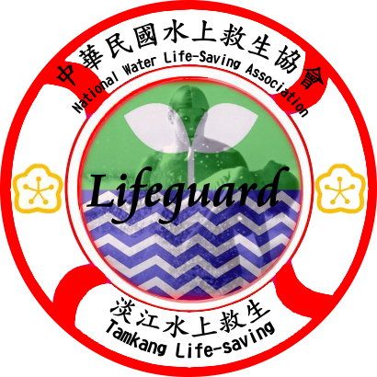 | 救  人
水上救生教練暨丙級游泳教練研習
- 報名資格：
A、89年次年滿18足歲以上身心健全，志願擔任水上救生教練志工者。
B、持有本會，紅十字會或其他友會救生員証者。
C、入訓測試救生四式各100公尺，男生11分鐘女生12分鐘游畢，與潛泳
25公尺者，擇優錄取。
2、開班日期：5月15日至6月4日，週一至五晚上18時至22時、星期六、日全天共108小時。
3、研習地點：淡江農場淡水鎮北投子96之1號(水源街底)、電話：26252589與白沙灣浴場(沙崙浴場)、北勢溪。
4、報名日期：即日起(上網)至開班當日5月15日止。
5、研習課程內容：各種游法游泳、基本潛水、急救、船艇、海浪、靜水、激
流、繩索等救生教學法，與國際救生組織及救生競賽介紹、救生班開班教
學實務介紹、浴場泳池管理、救生反應、教學實習等，共108小時。
6、師資：中華民國水上救生協會考試官授課，救生教練義務擔任。
7、自備器材與費用：學員請自備中華民國水上救生教材、浮潛三寶、繩索等器材備用。費用約4000元上下，如水費、證照費、保險費、野外餐費、交通費與因訓練延生的油料費及考試官授課車馬費與測驗費等。以上經費由學員自行選出財務長負責管控(多退少補,由學員自理)。僅參加丙級教練者3000元。
8、結訓：學員全程參加訓練期末測驗通過經實習兩天合格者，發中華民國水上
救生協會救生教練證與游泳丙級教練證。
9、報名聯絡：請至http://mail.tku.edu.tw/119960/Home.htm淡江水上救生
資訊網，下載報名表填妥後附電子檔大頭照開班前5月15日前回傳。開班
當天請攜帶泳具、繳驗救生員證與身份證影印本及測試費200元，當日實施
入學評量。聯絡電話0921337527邱聰敏教練，我們竭誠為您服務。
中華民國水上救生協會 關心您的安全

